РЕКОМЕНДАЦИИ
УПОЛНОМОЧЕННЫМ ПРЕДСТАВИТЕЛЯМ

по сдаче расчёта по начисленным и уплаченным страховым взносам на обязательное социальное страхование от несчастных случаев на производстве и профессиональных заболеваний, а также сведений для назначения и выплаты застрахованным лицам страхового обеспечения по обязательному социальному страхованию на случай временной нетрудоспособности и в связи с материнством и по обязательному социальному страхованию от несчастных случаев на производстве и профессиональных заболеваний, осуществления иных выплат, электронных листков нетрудоспособности, заявлений и документов для подтверждения основного вида деятельности в электронном виде с использованием электронной подписи

СОДЕРЖАНИЕ

- Введение 3
- Регистрация на Портале 4
  - Регистрация пользователя 6
  - Вход на Портал 6
  - Регистрация организаций уполномоченным представителем 7
- Приложение - образец формы доверенности 11

ВВЕДЕНИЕ

Данные рекомендации подготовлены для помощи уполномоченным представителям по сдаче:
- расчёта по начисленным и уплаченным страховым взносам на обязательное социальное страхование от несчастных случаев на производстве и профессиональных заболеваний;
- сведений для назначения и выплаты застрахованным лицам страхового обеспечения по обязательному социальному страхованию на случай временной нетрудоспособности и в связи с материнством и по обязательному социальному страхованию от несчастных случаев на производстве и профессиональных заболеваний, осуществления иных выплат;
- электронных листков нетрудоспособности;
- заявлений и документов для подтверждения основного вида деятельности
в электронном виде (далее – электронные документы) с использованием электронной подписи (далее – ЭП).
Контактная информация региональных отделений Социального фонда России (далее – Фонд) размещена на сайте Фонда по адресу https://sfr.gov.ru/.
Все рисунки подготовлены согласно интерфейсам описываемых сервисов и программного обеспечения на дату разработки настоящей рекомендации. При последующей работе возможно изменение интерфейсов и расширение функционала сервисов.

Для возможности регистрации на Портале в электронном виде необходимо выполнение следующих условий: доступ через Интернет к Порталу (http://portal.fss.ru) и действующий адрес электронной почты.
Для работы на Портале необходимо пройти регистрацию. Инструкции по регистрации на Портале описаны в Разделе 2 настоящий рекомендаций.

РЕГИСТРАЦИЯ НА ПОРТАЛЕ

Регистрация пользователя

    - Используя интернет-браузер перейдите на Портал по адресу http://portal.fss.ru.

    - В верхнем правом углу страницы нажмите на кнопку «Регистрация» (Рисунок 2).
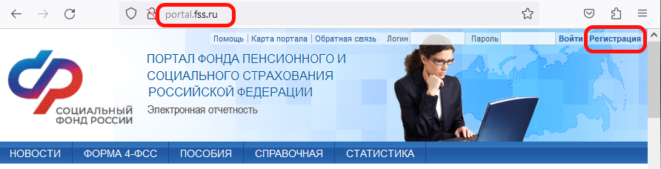
Рисунок 2 — Ссылка на карточку регистрации пользователя на Портале.

    - Заполните открывшуюся карточку регистрации пользователя на Портале и нажмите кнопку «Регистрация» (Рисунок 3).
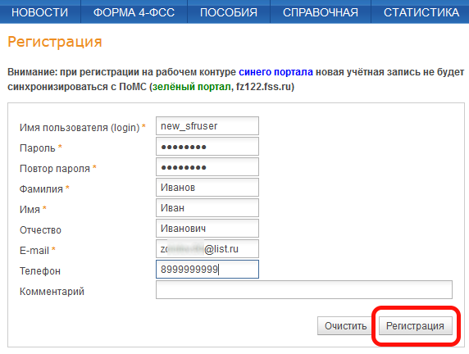
Рисунок 3 — Регистрация пользователя.

Имя пользователя и пароль должны содержать от 6 до 32 символов, только буквы (рус./лат.), цифры, точки, дефисы, подчеркивания.
Обязательные для заполнения поля отмечены символом «*».
После нажатия кнопки «Регистрация» откроется информационная страница завершения регистрации (Рисунок 4) и в течении 10 минут, на указанный e-mail, будет выслано письмо- запрос на подтверждение регистрации пользователя Портала.
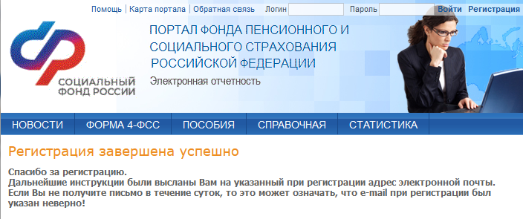
Рисунок 4 — Информационная страница завершения регистрации пользователя.

    - В пришедшем на указанный e-mail письме-запросе на подтверждение регистрации пользователя нажмите на ссылку в середине текста для перехода на Портал и автоматического подтверждения регистрации пользователя (Рисунок 5)
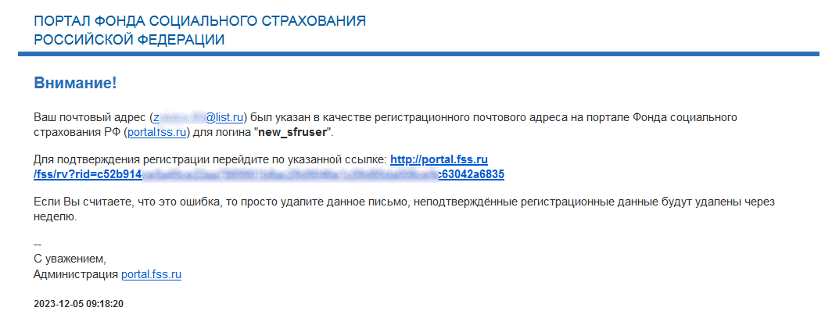
Рисунок 5 — Письмо-запрос на подтверждение регистрации пользователя.

После нажатия ссылки на подтверждение откроется информационная страница Портала о подтверждении регистрации (Рисунок 6).
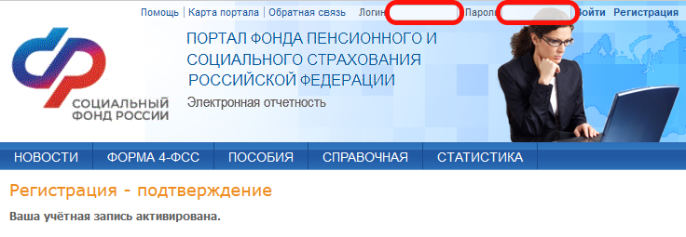
Рисунок 6 — Информационная страница подтверждения регистрации.
Новый логин необходимо активировать в течение недели.

Вход на Портал

    - Используя интернет-браузер перейдите на Портал по адресу http://portal.fss.ru.

    - В верхнем правом углу страницы введите Ваше имя пользователя и пароль, указанные при регистрации пользователя, и нажмите на кнопку «Войти» (Рисунок 7).
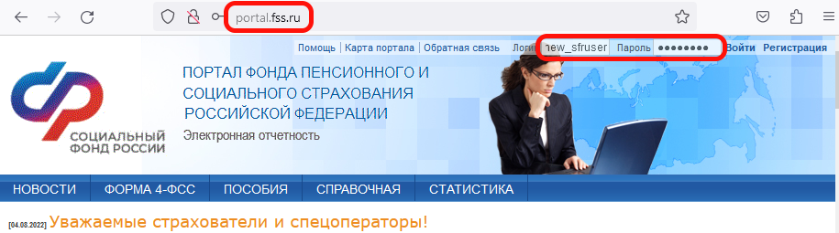
Рисунок 7 — Вход на Портал.

Если при вводе имени пользователя и пароля была допущена ошибка или Вы забыли свой пароль, то при попытке входа на Портал откроется информационное сообщение с возможностью перехода на страницу восстановления пароля через кнопку «Забыли пароль» (Рисунок 8).

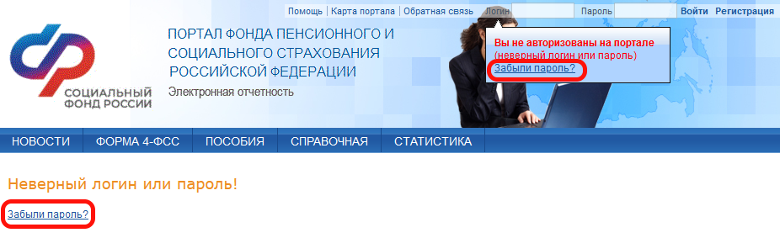
Рисунок 8 — Информационное сообщение с возможностью перехода на страницу восстановления пароля.

Регистрация организаций уполномоченным представителем

    - Войдите на Портал (см. раздел 2.2).

    - Перейдите на страницу профиля пользователя. В верхнем правом углу страницы нажмите на кнопку «Профиль» (Рисунок 9).

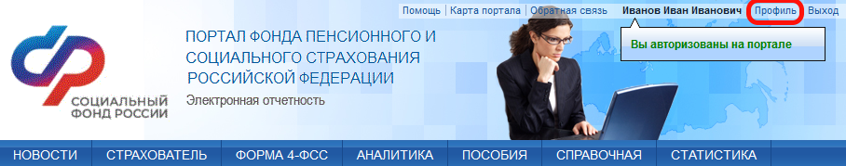
Рисунок 9 — Переход на страницу профиля.

    - На открывшейся странице профиля пользователя перейдите на вкладку
«Уполномоченный».
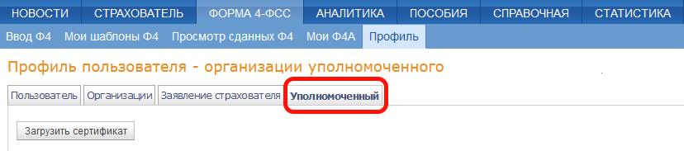
Рисунок 10 — Переход на вкладку «Уполномоченный».

    - Нажмите кнопку «Загрузить сертификат» и загрузите действующий ваш сертификат.
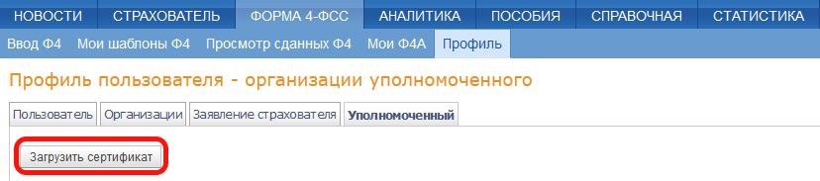
Рисунок 11 — Загрузка сертификата.

    - После загрузки сертификата, внизу справа страницы уполномоченного нажмите кнопку «Добавить» и добавьте организации, за которые предполагается отправлять электронные документы (Рисунок 12, Рисунок 13).
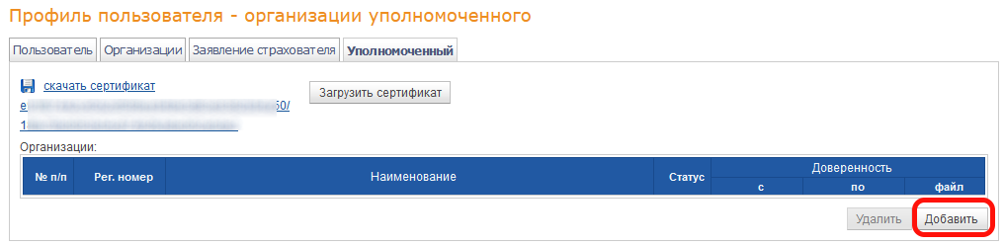
Рисунок 12 — Добавить организации.

    - Для указанных в п. 2.3.5 организаций загрузите файлы в формате PDF размером не более 2 Мб, содержащие отсканированные доверенности на отправку электронных документов и укажите сроки действия доверенности (Рисунок 14).
Примеры форм доверенностей приведены в Приложении А.

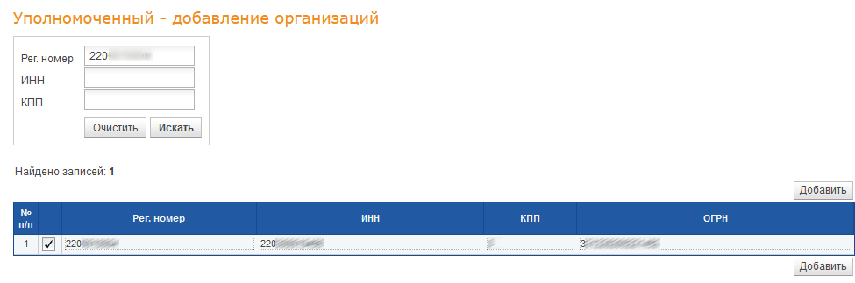
Рисунок 13 — Добавление организаций.
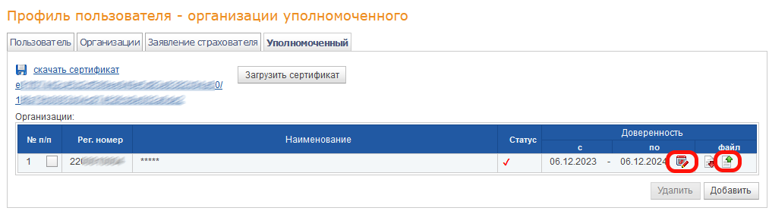
Рисунок 14 — Загрузка доверенности.

    - Для подтверждения возможности отправки электронных документов за указанные организации, представьте в территориальный орган Фонда оригинал доверенности (лично – в клиентские службы территориального органа Фонда, по почте – с сопроводительным письмом на юридический адрес территориальный орган Фонда).
С адресами клиентских служб в городах и районах Алтайского края можно ознакомиться на сайте sfr.gov.ru в разделе "Информация для жителей региона" - "Региональные офисы клиентского обслуживания Социального фонда России, действующие с 01 января 2023 года".
После получения доверенности и положительной сверки указанных в ней данных с документами, представленными уполномоченным представителем, работник Фонда в течении 5 рабочих дней устанавливает на Портале статус «Утвержден», что будет отображено на вкладке «Уполномоченный» формы «Профиль».
Так же после установки статуса «Утвержден» в поле «Наименование» будет отражено полное наименование организации, до этого момента наименование будет скрыто (Рисунок 15).

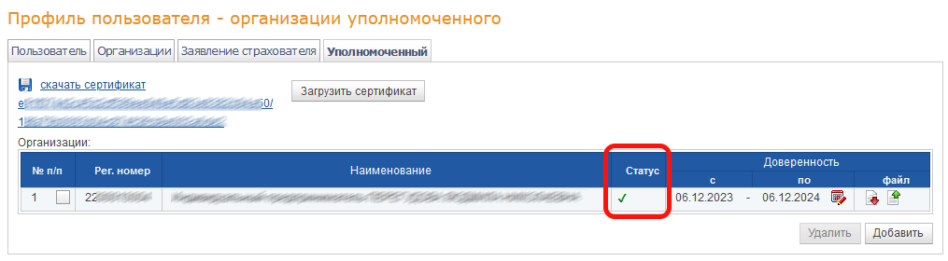
Рисунок 15 — Утвержденные файлы доверенностей.

После установки статуса «Утвержден», уполномоченный получает возможность отправки электронных документов доверенных страхователей через: специализированных операторов связи и/или прочего программного обеспечения альтернативного разработчика (например, бухгалтерские системы фирмы «1С», «Парус» и т.п. имеющее необходимый функционал).

ПРИЛОЖЕНИЕ - ОБРАЗЕЦ ФОРМЫ ДОВЕРЕННОСТИ

Доверенность №
(место составления доверенности) | (дата составления доверенности)

,
(полное наименование доверителя)
ИНН ________________, КПП ______________, ОГРН _____________________, Рег. номер ______________ место нахождения по адресу: __________________________________________________________________,
в лице ____________________________________________________________________, ______________ г.р.,
(должность, ФИО) (дата рождения)
гражданина Российской Федерации, паспорт ______________________, код подразделения ______________,
выдан _________________________________________________________________________ ____________г.,
зарегистрированного по адресу: ________________________________________________________________,
в дальнейшем – Доверитель, настоящей доверенностью уполномочивает
_____________________________________________________________________________________________,
(наименование уполномоченного представителя-организации, ИП)
ИНН ________________, КПП ______________, ОГРН _____________________, Рег. номер ______________ место нахождения по адресу: __________________________________________________________________,
_______________________________________________________________________ ________________ г.р,
(ФИО представителя) (дата рождения)
гражданина Российской Федерации, паспорт ______________________, код подразделения ______________,
выдан _________________________________________________________________________ ____________г.,
зарегистрированного по адресу: ________________________________________________________________,
представлять интересы Доверителя в Фонде пенсионного и социального страхования Российской Федерации для направления по телекоммуникационным каналам связи, заверенного квалифицированной электронной подписью, с использованием средств криптографической защиты информации уполномоченного представителя:
- Расчета по начисленным и уплаченным страховым взносам на обязательное социальное страхование от несчастных случаев на производстве и профессиональных заболеваний,
- Сведений для назначения и выплаты застрахованным лицам страхового обеспечения по обязательному социальному страхованию на случай временной нетрудоспособности и в связи с материнством и по обязательному социальному страхованию от несчастных случаев на производстве и профессиональных заболеваний, осуществления иных выплат;
- Электронных листков нетрудоспособности;
- Заявлений и документов для подтверждения основного вида деятельности.

Доверенность выдана без права передоверия, срок окончания действия доверенности______________

Подпись уполномоченного лица ___________________________ _________________ удостоверяю.
(ФИО представителя) (Подпись)

Руководитель _______________
(Подпись)

М.П.

